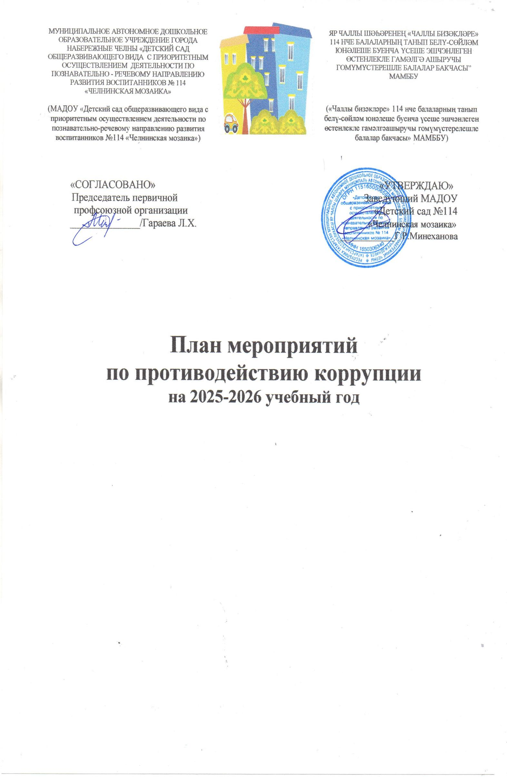План определяет основные направления реализации антикоррупционной политики в МАДОУ «Детский сад №114«Челнинская мозаика», систему и перечень программных мероприятий, направленных на противодействие коррупции в образовательном учреждении с целью недопущения предпосылок, исключение возможности фактов коррупции.
№ п/п | Наименование мероприятия | Сроки проведения | Ответственный
1 | - Меры по развитию правовой основы в области противодействия коррупции,  совершенствование кадровой работы по профилактике коррупционных  правонарушений
1.1 | Формирование пакета документов, необходимых для организации работы по предупреждению коррупционных проявлений в учреждении. | По мере необходимости | Заведующий
1.2 | Разработка и утверждение с Кодексом профессиональной этики работников МАДОУ | март | Заведующий  предс.профкомасовет педагогов
1.3 | Рассмотрение вопросов исполнения законодательства в области противодействия коррупции на Общих собраниях трудового коллектива. | 2 раза в год | Заведующий
1.4 | Ознакомление работников с нормативными документами по антикоррупционной деятельности | В течение года | Заведующий
1.5 | Мониторинг изменений действующего законодательства в области противодействия коррупции | В течение года | Заведующий, ответственные за профилактику
1.6 | Осуществление контроля за соблюдением законодательства РФ в сфере противодействия коррупции. | Постоянно | Заведующий, ответственные за профилактику
1.7 | Обеспечение системы прозрачности при принятии решений по кадровым вопросам | Постоянно | Заведующий
- Меры по совершенствованию функционирования МАДОУ в целях
предупреждения коррупции
2.1 | Организация проверки достоверности представляемых гражданином персональных данных и иных сведений при поступлении на работу в МАДОУ. | Постоянно | Заведующий
2.2 | Организация и проведение инвентаризации муниципального имущества по анализу эффективности использования. | Апрель-май | Комиссия по инвентаризации
2.3 | Проведение внутреннего контроля:  - организация питания воспитанников;  - соблюдение прав всех участников образовательного процесса. | Постоянно | Заведующий, ст.воспитатель,  ст.медсестра
2.4 | Усиление контроля за недопущением фактов неправомерного взимания денежных средств с родителей (законных представителей) в МАДОУ | Постоянно | Заведующий
2.5 | Организация систематического контроля за выполнением законодательства о противодействии коррупции в МАДОУ при организации работы по вопросам охраны труда | Постоянно | Заведующий
2.6 | Размещение информации по антикоррупционной тематике на официальном сайте МАДОУ и на стендах в МАДОУ:  - копия лицензии на право ведения образовательной деятельности;  - режим работы;  - порядок комплектования детей в муниципальное образовательное учреждение. | Постоянно  (после получения) | Заведующий
2.7 | Осуществление экспертизы жалоб и обращений граждан, поступающих через системы общего пользования (почтовый, электронный адреса, телефон) на действия (бездействия) заведующего и сотрудников МАДОУ с точки зрения наличия сведений о фактах коррупции и организации их проверки | По мере поступления | Заведующий, ответственные лица,  члены комиссии
2.8 | Проведение групповых и общих родительских собраний с целью разъяснения политики МАДОУ в отношении коррупции. | 1 раз в год | Заведующий, ответственные лица, воспитатели
2.9 | Проведение отчётов заведующего МАДОУ перед родителями воспитанников | 1 раз в год | Заведующий
2.10 | Инструктивные совещания работников МАДОУ «Коррупция и ответственность за коррупционные деяния» | В течение года | Заведующий
- Меры по правовому просвещению и повышению антикоррупционной
компетентности сотрудников, воспитанников МАДОУ и их родителей
3.1 | Проведение мероприятий по гражданской и правовой сознательности «Мой выбор» с детьми и взрослыми | В течение года | Старший воспитатель, воспитатели специалисты
3.2 | Изготовление памяток для родителей «Это важно знать!» | март | Ответственные за профилактику
- Обеспечение доступа родителям (законным представителям) к информации
о деятельности МАДОУ, установление обратной связи
4.1 | Информирование родителей (законных представителей) о правилах приема в МАДОУ | Постоянно | Заведующий
4.2 | Проведение ежегодного опроса родителей воспитанников МАДОУ с целью определения степени их удовлетворенности работой МАДОУ, качеством предоставляемых образовательных услуг. | май | Воспитатели, старший воспитатель
4.3 | Размещение на сайте МАДОУ ежегодного публичного отчета заведующего об образовательной, медицинской и финансово-хозяйственной деятельности | июнь | Заведующий, ответственный за ведение сайта

